2018年度

四川省攀枝花市发展和改革委员会决算
目录

公开时间：2019年9月18日

第一部分部门概况 4
一、基本职能及主要工作 4
二、机构设置 11
第二部分 2018年度部门决算情况说明 13
一、收入支出决算总体情况说明 13
二、收入决算情况说明 14
三、支出决算情况说明 15
四、财政拨款收入支出决算总体情况说明 16
五、一般公共预算财政拨款支出决算情况说明 16
六、一般公共预算财政拨款基本支出决算情况说明 20
七、“三公”经费财政拨款支出决算情况说明 20
八、政府性基金预算支出决算情况说明 24
九、 国有资本经营预算支出决算情况说明 25
十一、其他重要事项的情况说明 29
第三部分 名词解释 31
第四部分附件 34
附件1 34
附件2 36
第五部分附表 37
一、收入支出决算总表 37
二、收入总表 37
三、支出总表 37
四、财政拨款收入支出决算总表 37
五、财政拨款支出决算明细表（政府经济分类科目） 37
六、一般公共预算财政拨款支出决算表 37
七、一般公共预算财政拨款支出决算明细表 37
八、一般公共预算财政拨款基本支出决算表 37
九、一般公共预算财政拨款项目支出决算表 37
十、一般公共预算财政拨款“三公”经费支出决算表 37
十一、政府性基金预算财政拨款收入支出决算表 37
十二、政府性基金预算财政拨款“三公”经费支出决算表 37
十三、国有资本经营预算支出决算表 37

第一部分 部门概况

一、基本职能及主要工作

（一）主要职能。
1．主要职能。
贯彻执行国家有关国民经济和社会发展、经济体制改革的方针、政策和法律、法规。拟订并组织实施全市国民经济和社会发展战略、中长期规划和年度计划；研究分析宏观经济形势，进行宏观经济的预测预警和信息引导。研究宏观调控重大问题，提出全市经济社会发展、经济结构优化、价格总水平调控目标和政策建议；负责汇总分析全市财政、金融等方面情况，提出多渠道融资的政策建议；研究经济体制改革和对外开放的重大问题及对策，会同有关部门搞好专项经济体制改革间的衔接，组织、指导和协调综合配套改革试点和重大专项经济体制改革试点工作；贯彻执行国家和省价格法律、法规和方针、政策，编制和执行价格调整改革规划，负责权限范围内价格的制定调整和重要商品价格的管理，监管实行市场调节价的商品和服务价格，负责全市价格监督检查、价格成本调查监审、价格监测、价格认证等工作；拟订全社会固定资产投资总规模和投资结构的调控目标、政策措施，安排财政性建设资金，指导和监督政策性贷款的使用方向，按规定权限审批、核准、备案或转报固定资产投资项目（企业技术改革项目除外）和资源开发利用、外资、境外投资项目；推进经济结构战略性调整。组织拟订全市综合性产业政策，负责协调第一、二、三产业发展的重大问题，衔接平衡相关发展规划和重大政策，协调农业和农村经济社会发展的重大问题，衔接农村专项规划和政策；研究分析区域经济和城镇化发展情况，组织拟订区域经济协调发展战略规划和重大政策，研究提出城镇化发展战略和统筹城乡发展的政策措施；负责全市节能减排的综合协调工作，综合协调环保产业和清洁生产促进有关工作；负责指导和协调全市招标投标工作，按照职责权限对建设项目招标投标活动实施监督检查；负责与国家、省铁建部门的工作衔接，负责全市铁路建设项目前期工作，组织协调铁路建设工作中的征地拆迁和重大问题;负责组织编制全市国民经济动员与装备动员规划、计划，研究国民经济动员与装备动员和国民经济、国防建设的关系，组织实施国民经济动员与装备动员有关工作；贯彻执行国家、省以工代赈政策，研究编制以工代赈中长期规划和年度计划并组织实施。会同有关部门拟订民族地区经济发展规划和重大政策，协调推进重大项目建设，促进民族地区经济社会持续、稳定、协调发展。

（二）2018年重点工作完成情况。
2018年，市发展改革委以习近平新时代中国特色社会主义思想为指导，全面贯彻落实党的十九大精神和习近平总书记对四川工作系列重要指示精神，深入贯彻落实省委十一届三次全会和市委十届四次、五次全会部署，按照市委“一二三五”工作思路，积极履责、主动作为，不断深化“钒钛、阳光”两篇文章，全力推动攀西经济区、国家战略资源创新开发试验区、攀枝花钒钛高新技术产业开发区产业融合、政策互惠、联动发展，加快建设国家战略资源创新开发试验区、国际阳光康养旅游目的地和四川南向开放门户。
（一）目标任务完成情况。2018年，地区生产总值(GDP)实现1173.52亿元,增长7.5 %，增速完成市人代会目标任务；全社会固定资产投资完成632.1亿元，增长8.1%。单位GDP能耗下降7.44%，超额完成省下达目标（下降0.5%）任务。全年居民消费价格指数上涨1.8%，控制在年初预期目标（3%）范围内。重点项目完成省、市目标，28个市级重点推进项目完成投资15.62亿元，完成年度投资计划139.6%，超全年目标任务39.6个百分点，13个省独立考核续建重点项目投资完成46.1亿元，6个省独立考核新开工项目全部开工建设。楚攀天然气支线及攀枝花天然气利用项目等积极推进；试验区“新六条”（科技、产业发展、财税政策、要素保障、生态保护及循环经济、基础设施）、水电消纳产业示范区等支持政策成功争取；中央、省级各类资金累计下达84557万元。形成《〈攀枝花市国民经济和社会发展第十三个五年规划纲要〉实施情况的中期评估报告》。
（二）主要成绩和特色亮点。
1. 全力推动“三区联动”，建立产业融合、政策互惠、联动发展体制机制。深入推进攀西经济区建设发展，加快制定攀西经济区转型升级工作规则以及推进攀西经济区转型升级五年行动计划和年度工作方案。与凉山州签订《推进攀西经济区协同发展合作协议》《推进攀西经济区交通互联互通合作协议》《共同打造攀西经济区现代农业示范基地合作协议》以及《共同打造国际阳光康养旅游目的地合作协议》。攀枝花市、宜宾市、凉山州签订《共建金沙江下游经济走廊合作协议》。起草《加快推进攀枝花市“三区联动”发展行动计划（2019—2021年）》,逐步形成产业融合、政策互惠、联动发展的体制机制。
2. 着力做好“钒钛”文章，加快建设国家战略资源创新开发试验区。成功承办试验区第四次省部联席会议，并争取到国家相关部委对试验区在科技、产业发展、财税政策、要素保障、生态保护及循环经济、基础设施六个方面的支持政策及支持攀钢集团公司申报国家钒钛产业创新中心。成功争取将攀枝花市城区老工业区搬迁改造列为全国25个老工业区重点工程之一，我市老工业业基地调整改造工作受到国务院表彰激励通报，清香坪—格里坪市政基础设施建设项目等3个项目获中央预算内资金支持6782万元， “五大领域”先行先试成效显现; 2018年1—10月累计争取铁路运费优惠14374.94万元；实施了宝鼎—清香坪片区、米易县安宁河片区2个山水林田湖保护修复示范工程项目，目前已完成投资8.61亿元；完成了攀枝花市华阳煤业有限责任公司等40家矿山的恢复治理工作。
3. 着力做好“阳光”文章，加快建设国际阳光康养旅游目的地。明确了康养产业发展的重点项目22个、重点工作16项，重大活动15项。加强对“康养+”产业重点项目调研督查。完善康养产业项目库。已形成110个康养产业项目库，其中包装策划类项目31个，审批待建类项目14个，开工建设类项目65个。
4. 着力做好交通基础设施建设，推动开放合作，加快建设四川南向开放门户。
成昆铁路扩能改造工程顺利推进，预计完成19.3亿元（其中：米攀段13.5亿元，峨米段攀枝花境内5.8亿元）。机场迁建取得阶段性成果，攀枝花机场迁建前期工作纳入国家民航“十三五”规划中期调整事宜，已通过国家民航管理局专家评估。《攀枝花国家级市域、市际综合交通枢纽规划》结题。攀大（四川境）高速公路完成年度投资8.25 亿元，累计完成投资38.79亿元。累计完成工程形象进度69%。G4216 线宁攀高速公路项目已完成初步设计。
5. 着力深化改革，不断增强要素保障能力。钒钛高新区、东区高新技术产业园区、格里坪特色产业园区纳入《中国开发区审核公告目录（2018版）》。稳步推进2018年电力价格改革，降低富余电量输配电价，110千伏及以下电压等级的输配电价降低0.03元/千瓦时，220千伏电压等级输配电价降低0.0241元/千瓦时；一般工商业及其他用电目录销售电价每千瓦时下调8分； 明确了攀钢高炉渣提钛项目从2018年1月1日起执行电能替代电价政策。协调配合花投公司和城投公司8亿元和15亿元发债申请。制定我市推进公平竞争审查的工作机制和具体措施。
6. 着力监管和职能转变，不断优化营商环境。深入推进“利剑除弊 护航阳光花城”专项整治行动，会同七个市级行业主管部门联合印发《关于进一步明晰工程建设项目招标投标监督管理相关事宜的通知》，构建了全市招投标活动依法运行、流程规范的监督管理总体框架。出台《关于整合和规范全市产业扶持政策资金的实施意见》，兑现第一批全市产业扶持政策资金项目金额共695万元。开展易地扶贫搬迁建材价格，城市供水、供气、电信领域价格，机动车检测收费等领域专项检查，没收183.22万元，罚款20万元。2018年全市价格监督检查机构共受理群众来信、来访、来电、咨询482件(其中价格监管平台472件），已处理完结482件，办结率100%。
7. 着力践行绿色发展理念，加快建设新型清洁能源基地。大力推进公共机构节能，开展合同能源管理项目在公共机构中的试点，确定了市建筑工程学校、市十九中小学为合同能源管理试点单位，目前已完成能源审计报告。加快能源结构调整，盐边大面山风电二期全部10万千瓦风电项目并网发电，仁和黄桷垭10万千瓦风力发电项目完成投资43662万元、风电基础浇筑完成12台，全省首个5万千瓦分散式风电项目西区龙源风电项目按期推进，银江水电站取得项目核准批复、项目业主华润电力控股已与川投集团签订股权转让框架协议，楚攀天然气支线及攀枝花天然气利用项目超额完成年度目标任务，11月23日正式投产供气，攀枝花至西昌天然气支线管道项目预计年底前可实现攀枝花至西昌天然气支线管道控制性工程开工，我市电能替代项目8家企业、10台（套）锅炉年内可完成。
8. 着力深化“大学习、大讨论、大调研”活动，为高质量发展出谋划策。充分利用党组会、党组理论学习中心组、“三会一课”等活动，组织全体党员认真学习领会习近平新时代中国特色社会主义思想和习近平总书记对四川工作系列重要指示精神，省委十一届三次全会、市委十届五次全会精神，并结合工作实际开展讨论，开展各类学习。针对经济社会发展中出现的热点、难点问题，积极开展调研，撰写调研报告11篇，《创新山水林田湖开发 建设生态文明新家园》调研报告在市政府政务调研优秀成果评选中获得二等奖。
9. 着力加强党的建设，营造风清气正良好环境。坚持把党风廉政建设与反腐败工作纳入党的建设总体布局，与中心工作同部署、同落实、同检查、同考核。认真落实中央和省、市委从严管党治党相关要求，严格执行中央八项规定和省、市十项规定及实施细则，持之以恒纠正“四风”，驰而不息正风肃纪。对发现的问题结合市委巡察反馈意见及时提出整改、督办意见和整改措施。

二、机构设置
根据《中共攀枝花市委 攀枝花市人民政府关于印发〈攀枝花市人民政府机构改革方案〉和〈关于攀枝花市人民政府机构改革方案的实施意见〉的通知》（攀委发〔2010〕14号），设立攀枝花市发展和改革委员会（简称市发展改革委）,为市政府工作部门。攀枝花市发展和改革委员会挂攀枝花市物价局牌子，设29个内设处室；机关党办、办公室、政策法规科、国民经济综合科、固定资产投资科、农村经济发展科、交通能源科、产业经贸科、资源节约和环境保护科、社会发展科、经济体制改革和就业收入分配科、财政金融和外资科、价格调控管理科、价格监测和成本监审科、收费管理科、代建项目管理科、招标投标管理科、人事科、行政审批科、市价格监督检查局、铁路建设综合科、铁路建设工程管理科、攀西战略资源创新开发试验区综合科、驻委纪检监察综合科、市项目办、市资源开发办综合科、市全面深化区域合作领导小组办公室综合科、市国民经济和装备动员办公室、市重大建设项目稽查特派员办公室。
下属事业单位1个：攀枝花市价格认证中心。
其中行政单位0个，参照公务员法管理的事业单位0个，其他事业单位0个。
纳入市发展改革委2018年度部门决算编制范围的二级预算单位包括：无。

第二部分2018年度部门决算情况说明
- 收入支出决算总体情况说明
2018年度收、支总计7377.65万元。与2017年相比，收、支总计各减少3515.75万元，下降32.27%。主要变动原因详见下表：
1.1主要指标变动情况表
单位：元
指 标 | 行次 | 本年度 | 上年度 | 比上年增减 | 增减％ | 原因
栏 次 | 行次 | 1 | 2 | 3 | 4 | 5
一、年度收支情况（单位：元） | 1 | — | — | — | — | —
1.本年收入 | 2 | 73,776,593.94 | 108,934,127.56 | -35,157,533.62 | -32.27 | 成昆铁路扩能改造征地拆迁资金收入减少
其中：一般公共预算财政拨款 | 3 | 28,250,049.28 | 22,344,256.42 | 5,905,792.86 | 26.43 | 增加攀西战略资源开发试验区省部联席会会议经费及项目精细化管理信息经费等
政府性基金预算财政拨款 | 4 | 0.00 | 0.00 | 0.00 | 0.00
*事业收入 | 5 | 0.00 | 0.00 | 0.00 | 0.00
经营收入 | 6 | 0.00 | 0.00 | 0.00 | 0.00
*其他收入 | 7 | 45,526,544.66 | 86,589,871.14 | -41,063,326.48 | -47.42 | 成昆铁路扩能改造征地拆迁资金收入减少
2.本年支出 | 8 | 39,643,448.32 | 149,995,320.82 | -110,351,872.50 | -73.57 | 成昆铁路扩能改造征地拆迁资金收入减少,支出相应减少
其中：基本支出 | 9 | 20,508,895.28 | 19,304,571.42 | 1,204,323.86 | 6.24
（1）人员经费 | 10 | 18,742,698.74 | 17,563,934.96 | 1,178,763.78 | 6.71 | 目标考核正常晋升等增加
（2）日常公用经费 | 11 | 1,766,196.54 | 1,740,636.46 | 25,560.08 | 1.47 | 党建经费及派驻纪检经费预算增加
项目支出 | 12 | 19,134,553.04 | 130,690,749.40 | -111,556,196.36 | -85.36 | 成昆铁路扩能改造征地拆迁资金收入减少,支出相应减少
（1）基本建设类项目 | 13 | 0.00 | 0.00 | 0.00 | 0.00
（2）行政事业类项目 | 14 | 19,134,553.04 | 130,690,749.40 | -111,556,196.36 | -85.36 | 成昆铁路扩能改造征地拆迁资金收入减少,支出相应减少。
（图1：收、支决算总计变动情况图）

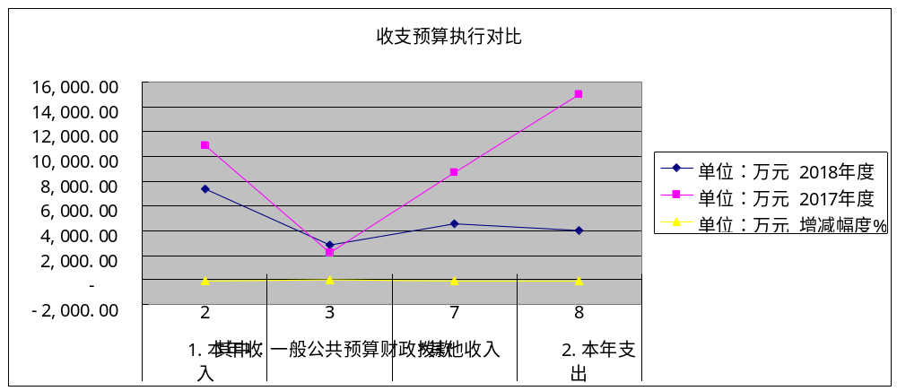

- 收入决算情况说明

2018年本年收入合计7377.65万元，其中：一般公共预算财政拨款收入2825万元，占38.29%；政府性基金预算财政拨款收入0万元；国有资本经营预算财政拨款收入0万元；事业收入0万元；经营收入0万元；附属单位上缴收入0万元；其他收入4552.65万元，占61.71%。

1.2收入决算结构表
项目 | 行次 | 本年收入 | 收入比重
栏次 |  | 1 | 2
行政运行 | 1 | 1,356.38 | 18.38%
一般行政管理事务 | 2 | 374.09 | 5.07%
战略规划与实施 | 3 | 20.00 | 0.27%
物价管理 | 4 | 23.90 | 0.32%
事业运行 | 5 | 137.89 | 1.87%
其他发展与改革事务 | 6 | 78.50 | 1.06%
人力资源事务 | 7 | 6.24 | 0.08%
组织事务 | 8 | 17.73 | 0.24%
社会保障和就业支出 | 9 | 396.98 | 5.38%
城乡社区支出 | 10 | 312.17 | 4.23%
住房保障支出 | 11 | 136.16 | 1.85%
其他支出 | 12 | 4,517.61 | 61.23%
合计 |  | 7,377.65 | 100.00%

（图2：收入决算结构图）

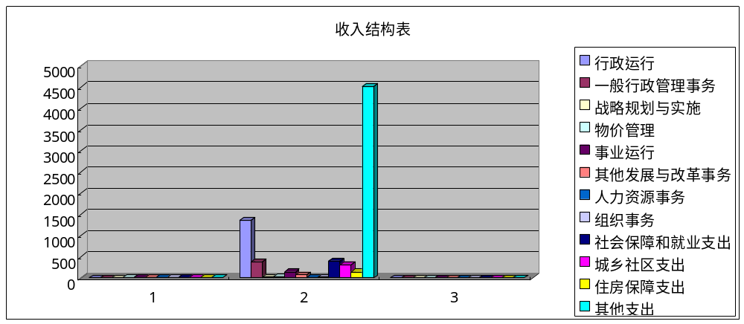

- 支出决算情况说明
2018年本年支出合计3964.34万元，其中：基本支出2050.89万元，占51.73%；项目支出1913.45万元，占48.27%；上缴上级支出0万元；经营支出0万元；对附属单位补助支出0万元。
（图3：支出决算结构图）

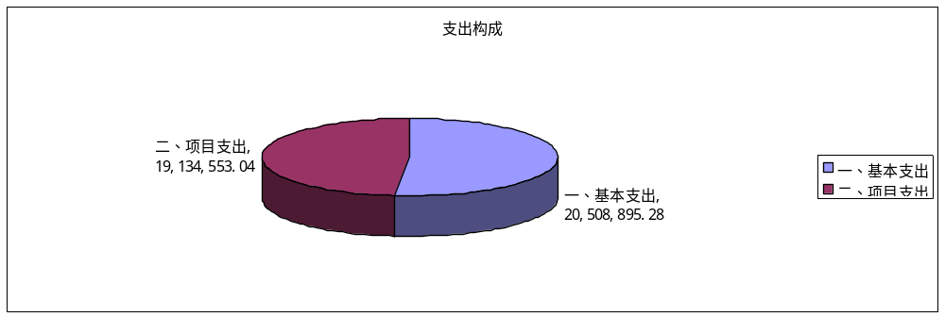

四、财政拨款收入支出决算总体情况说明
2018年财政拨款收入总计2825万元、支出总计2866万元。与2017年相比，财政拨款收入增加590.57万元、增长26%；支出总计增长443.15万元，增长18.29%。主要变动原因详见1.1主要指标变动情况表。
（图4：财政拨款收、支决算总计变动情况）（柱状图）
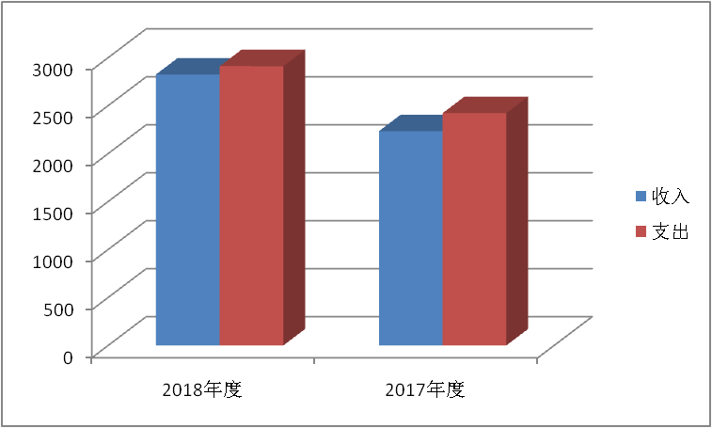

（除国有资本经营预算外，数据来源于财决Z01-1表，口径为“总计”数+国有资本经营预算。）

五、一般公共预算财政拨款支出决算情况说明

（一）一般公共预算财政拨款支出决算总体情况
2018年一般公共预算财政拨款支出2866万元，占本年支出合计的72.29%。与2017年相比，一般公共预算财政拨款增加443.15万元，增长18.29%。主要变动原因是增加攀西战略资源开发试验区省部联席会会议经费及项目精细化管理信息经费等。
（图5：一般公共预算财政拨款支出决算变动情况）（柱状图）
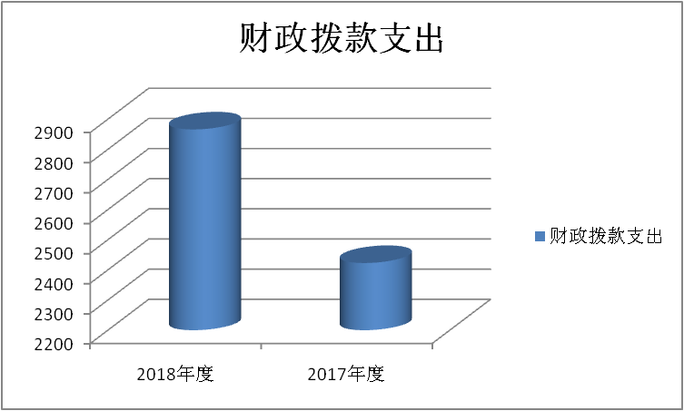

（二）一般公共预算财政拨款支出决算结构情况
2018年一般公共预算财政拨款支出2866万元，主要用于以下方面:一般公共服务（类）支出1969.84万元，占68.73%；教育支出（类）0万元；科学技术（类）支出0万元；社会保障和就业（类）支出397.48万元，占13.89%；城乡社区支出312.17万元，占10.88%；医疗卫生支出0万元；住房保障支出136.16万元，占4.75%；其他支出50.35万元，占1.75%。（罗列全部功能分类科目，至类级。）
（图6：一般公共预算财政拨款支出决算结构）（饼状图）

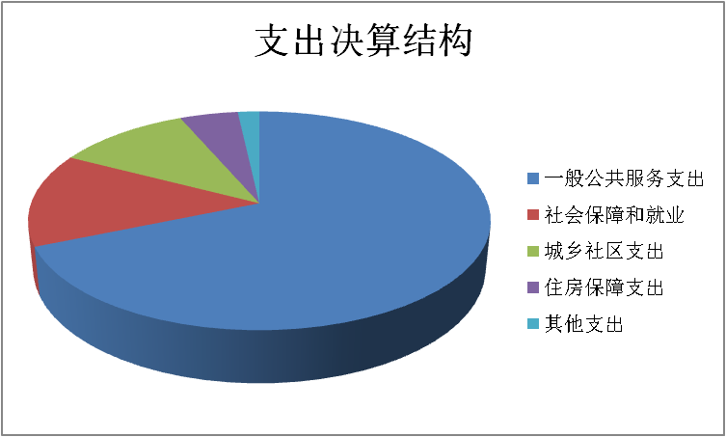

（三）一般公共预算财政拨款支出决算具体情况

2018年般公共预算支出决算数为2866，完成预算98.42%。其中：
1.一般公共服务（类）发展与改革事务（款）行政运行（项）:支出决算为1356.38万元，完成预算100%。
一般行政管理事务（项）：支出决算为295.29万元，完成预算87%，决算数小于预算数的主要原因是政府采购项目精细化管理信息信息系统40.68万元结转2019年待完成验收后支付。
战略规划与实施（项）：支出决算为20万元，完成预算100%。
物价管理（项）：支出决算为23.9万元，完成预算100%。
事业运行（项）：支出决算为137.89万元，完成预算100%。
其他发展与改革事务支出：支出决算为112.4万元，完成预算100%。
2. 一般公共服务（类）人力资源事务（款）其他人力资源事务（项）:支出决算为6.24万元，完成预算100%。
3. 一般公共服务（类）组织事务（款）其他组织事务（项）:支出决算为17.73万元，完成预算100%。
4.文化体育与传媒（类）***（款）***（项）:支出决算为0万元。
5.社会保障和就业（类）行政事业单位离退休（款）未归口管理的行政单位离退休（项）:支出决算为243.6万元，完成预算100%。
机关事业单位基本养老保险缴费（项）支出：支出决算为134.96万元，完成预算100%。
机关事业单位职业年金缴费（项）支出：支出决算为1.18万元，完成预算100%。
抚恤（款）死亡抚恤（项）：支出决算为16.74万元，完成预算100%。
社会福利（款）儿童福利（项）：支出决算为1万元，完成预算100%。
6.城乡社区支出（类）其他城乡社区支出（款）其他城乡社区支出（项）:支出决算为312.17万元，完成预算100%。
7.住房保障支出（类）住房改革支出（款）住房公积金（项）：支出决算为136.16万元，完成预算100%。
8.其他支出（类）其他支出（款）其他支出（项）：支出决算为50.35万元，完成预算100%。
（数据来源财决08表，罗列全部功能分类科目至项级。上述“预算”口径为调整预算数。增减变动原因为决算数<项级>和调整预算数<项级>比较，与预算数持平可以不写原因。）

六、一般公共预算财政拨款基本支出决算情况说明
2018年一般公共预算财政拨款基本支出2050.89万元，其中：
人员经费1874.27万元，主要包括：基本工资、津贴补贴、奖金、绩效工资、机关事业单位基本养老保险缴费、职业年金缴费、职工基本医疗保险缴费、公务员医疗补助缴费、其他社会保障缴费、住房公积金、其他工资福利支出、离休费、退休费、抚恤金、生活补助、医疗费补助、其他对个人和家庭的补助支出等。
公用经费176.62万元，主要包括：办公费、印刷费、水费、电费、邮电费、差旅费、因公出国（境）费用、维修（护）费、租赁费、会议费、培训费、公务接待费、工会经费、福利费、公务用车运行维护费、其他交通费、其他商品和服务支出等。
（数据来源财决07表，根据本部门实际支出情况罗列全部经济分类科目。）

七、“三公”经费财政拨款支出决算情况说明

（一）“三公”经费财政拨款支出决算总体情况说明
2018年“三公”经费财政拨款支出决算为8.79万元，完成预算68.2%，决算数小于预算数的主要原因是：
1、公务用车运行维护费财政预算数9万元，财政拨款决算数6.21万元，完成预算69%，小于预算数的主要原因是我委进一步加强了公务用车管理，按照厉行节约、科学规范、公开透明、安全高效的原则，以实现公务出行便捷合理、交通费用节约可控、车辆管理规范透明、监管问责科学有效的目标。
2、公务接待费财政预算数3.6万元，财政拨款决算数2.28万元，完成预算63.3%，小于预算数的主要原因是我委对公务接待严格执行《攀枝花市党政机关国内公务接待费管理办法》等相关规定，坚持有利公务、务实节俭、严格标准、高效透明、对口接待的原则，严格控制人员数量和经费预算，严格实行公务接待审批控制制度。
（上述“预算”口径为调整预算数，包括政府性基金支出决算情况。）

（二）“三公”经费财政拨款支出决算具体情况说明
2018年“三公”经费财政拨款支出决算中，因公出国（境）费支出决算0.3万元，占3.41%；公务用车购置及运行维护费支出决算6.21万元，占70.65%；公务接待费支出决算2.28万元，占25.94%。具体情况如下：
（图8：“三公”经费财政拨款支出结构）（饼状图）
1.因公出国（境）经费支出0.3万元，完成预算100%。全年安排因公出国（境）团组1次，出国（境）1人。因公出国（境）支出决算比2017年减少6.26万元，下降95%。
开支内容包括：
团组名称：省发展改革委组织的香港赛马会四川持续发展项目川港人才交流计划协调机制交流团赴香港学习交流
出访地点：香港
取得成效：学习借鉴香港特区在创新、自由贸易、专业服务等方面的先进理念，探讨川港在“一带一路”建设、融入粤港澳大湾区、战略新兴产业、科技创新、基础设施建设等方面的合作事宜。1）对香港的再认识。通过本次学习交流，进一步深化了对香港的总体认识；2）重视项目“软件”投入。近年来，内地投资项目建设力度强劲，高速公路、铁路、城市道路、机场等硬件基础设施建设突飞猛进，部分设施已与香港不相上下，甚至还要超前一些。但在城市软环境建设、项目后期运行服务、项目管理者和使用者相关能力素质提升、与关联项目的联动建设运行等事关投资项目生命周期内效益发挥程度的“软件”投入较少，重视度不够；3）主动融入粤港澳大湾区建设。去年我市在北京、上海、香港、澳门等地举办了攀枝花芒果品牌推介会，为拓展我市芒果出口国际市场搭建了良好地平台，芒果出口达2万吨。建议进一步加强与香港的经贸合作，积极主动融入粤港澳大湾区建设，充分利用香港对接国际、国内两大市场的优势，加强与香港贸发局等机构合作，推动芒果、蔬菜、枇杷等特色农产品以及钒钛制品通过香港便捷的商贸平台“走出去”。同时，可借鉴港铁公司的成熟模式，统筹好城市公共交通规划，适时引进有实力的投资商加快城市公共交通特别是轨道交通建设步伐，为城市发展提供新动能。
2.公务用车购置及运行维护费支出6.21万元,完成预算69%。公务用车购置及运行维护费支出决算比2017年减少3.64万元，下降36.95%。主要原因是我委进一步加强机关公务用车管理，严格控制各项费用支出，强化纪检监察部门对公务用车制度执行情况的监督检查。
其中：公务用车购置支出0万元。截至2018年12月底，单位共有公务用车5辆，其中：轿车2辆（已由市机关事务管理局于2016年8月5日调拨至市机关后勤服务中心）、越野车2辆、商务车1辆（已由市机关事务管理局于2016年7月26日调拨至市纪委）。
公务用车运行维护费支出6.21万元。主要用于攀枝花市重大项目前期工作、招投标管理工作、全面深化区域合作领导小组工作、双创工作、康养产业工作、成昆铁路扩能改造、价格监督检查、农产品成本及重要商品成本调查、价格监测、价格认证、重点项目稽查（具体工作）等所需的公务用车燃料费、维修费、过路过桥费、保险费等支出。
3.公务接待费支出2.28万元，完成预算63.3%。公务接待费支出决算比2017年减少0.1万元，下降4.2%。主要原因是我委对公务接待严格执行《攀枝花市党政机关国内公务接待费管理办法》等相关规定，坚持有利公务、务实节俭、严格标准、高效透明、对口接待的原则，严格控制人员数量和经费预算，严格实行公务接待审批控制制度。
主要用于执行公务、开展业务活动开支的用餐费等。国内公务接待19批次，121人次（不包括陪同人员），共计支出2.28万元，具体内容包括：（接待具体项目、金额）。其中：
序号 | 摘要 | 金额
1 | 熊仙凤报卡付富腾酒家18.1.9接待凉山认证4人涉案调查餐费陪3 | 1,050.00
2 | 曾坤报卡付川粤铭荟18.3.27接待省发改3人重大政策实施调研餐费陪3 | 952.00
3 | 何江川报转支付金海17.12.26接待绵阳扶贫检查20人餐费陪2工4 | 3,526.00
4 | 何江川报卡付攀宾18.5.10接待省发改等3人调研生态修复餐费陪3人 | 900.00
5 | 刘高华报转支金海18.1.12接待省发改5人征求代表意见餐费陪3工2 | 1,560.00
6 | 雷林报公务卡付吴天餐馆接待北京国合信用专家1人餐费（陪2） | 263.00
7 | 常崇丽报卡付顺风顺水7.17中国产经4人洽谈智能交通餐费陪3 | 782.00
8 | 常崇丽报卡付大笮风7.27接待省能源局5人抽查小水电整改餐费陪3 | 926.00
9 | 常崇丽报公务卡付花舞人间接待省发改等2人小水电整改餐费陪2人 | 422.00
10 | 罗辉报卡付攀宾9.6接待赤水党政代表团18人考察康养餐费陪5人工2 | 1,408.00
11 | 陈淑云报卡付大笮风18.10.15接待省监审局3人成本调查餐费陪3 | 900.00
12 | 杨建报转支付金海18.6.14接待省发改8人调研钒电池等餐费陪3工1 | 1,494.00
13 | 万虹报卡付大笮风18.4.26接待华坪发改4人考察石龙坝货运餐费陪2 | 592.00
14 | 沈慧萍报公务卡付攀宾9.27接待省能源监管办12人营商核查餐费陪2 | 2,000.00
15 | 朱刚报卡付大笮风10.14接待成都发改3人调研考察监测等餐费陪2 | 694.00
16 | 胡渝报卡付大笮风18.7.9接待省发改6人稽查投资项目餐费陪3工2 | 1,410.00
17 | 常崇丽报卡付顺风18.11.29接待省能源局3人督导小水电整改餐费陪2 | 418.00
18 | 何江川报转支金海18.11.5接待成都发改等11人易地扶贫复查陪3工3 | 2,265.00
19 | 罗辉报公务卡付大笮风11.12接待省政研室6人调研一干多支餐费陪3 | 1,211.00
 | 合计 | 22,773.00
外事接待支出0万元。
其他国内公务接待支出0万元.

八、政府性基金预算支出决算情况说明
2018年政府性基金预算拨款支出0万元。
- 国有资本经营预算支出决算情况说明
2018年国有资本经营预算拨款支出0万元。
- 预算绩效情况说明
- 预算绩效管理工作开展情况。
根据预算绩效管理要求，本部门（单位）在年初预算编制阶段，组织对2018年度“攀枝花市大众创业万众创新活动”工作经费支出项目开展了预算事前绩效评估，对8个项目编制了绩效目标，预算执行过程中，选取8个项目开展绩效监控。
本部门按要求对2018年部门整体支出开展绩效自评，从评价情况来看，我委资金支出符合财经法规和财务管理制度规定以及有关专项资金管理办法的规定，资金拨付审批程序和手续完整。“三公”经费均在年初预算控制数之内。制定了厉行节约制度，能做到节俭行政。年度会计核算符合会计法、《行政单位会计制度》以及相关会计准则的规定，会计报表能反映单位预算执行情况和财务状况，委机关财务机构健全，财务制度完善，健全完善了市发展改革委会议、差旅、公务接待、公务用车等内控制度。（简要说明整体绩效情况）。
（二）项目绩效目标完成情况。
本部门在2018年度部门决算中反映“招投标管理工作经费”、攀枝花市项目精细化管理信息系统”等项目绩效目标实际完成情况。（本单位部门项目绩效目标个数在5个以上的，选取5个项目进行公开，目标个数在5个以下的，全部进行公开，公开内容包括完成情况综述和完成情况表）。
根据攀枝花市财政局关于2018年市级部门预算的批复（攀财资预[2018]2号），对2018年度“攀枝花市大众创业万众创新活动”工作经费支出绩效目标完成情况进行综述：
全年预算数9万元，执行数9万元，完成预算的100%。通过考察、学习、培训、调研、宣传等活动开展，促进市发展改革委对创新创业工作的认识，对于推动创新平台建设、攀西试验区科技创新工作开展等工作起到积极促进作用，加深各县区、市级各部门以及广大群众对创新创业工作的理解。由于项目实施，推动了我市钒钛新材料国家产业创新中心创建工作的开展。发现的主要问题：由于2018年度双创活动周牵头部门由市发展改革委调整为市科知局，经费未能用于该项活动支出。下一步，我委将调整支出方向，将经费主要用于支持创新平台建设工作方面。
项目支出绩效目标完成情况表
(2018 年度)
项目名称 |  |  | 大众创业万众创新活动经费
预算单位 |  |  | 市发展和改革委员会
预算执行情况(万元) | 预算数: |  | 9 | 执行数: | 9
预算执行情况(万元) | 其中-财政拨款: |  | 9 | 其中-财政拨款: | 9
预算执行情况(万元) | 其它资金: |  | 0 | 其它资金:
年度目标完成情况 | 预期目标 |  |  | 实际完成目标
年度目标完成情况 | 按照国务院统一部署，在全市开展大众创业万众创新活动周系列活动，提升全市群众对双创活动的认识，并积极参与进来，在全市持续掀起双创热潮。 |  |  | 组织考察学习银川、广州国家产业创新中心建设情况，组织考察成都、西安、宝鸡、唐山城市转型创新发展情况，参加双创培训以及双创会议等。
绩效指标完成情况 | 一级指标 | 二级指标 | 三级指标 | 预期指标值(包含数字及文字描述) | 实际完成指标值(包含数字及文字描述)
绩效指标完成情况 | 项目完成指标 | 数量指标 | 对标先进，考察学习外地创新创业先进经验 | 组织考察2次 | 组织考察2次
绩效指标完成情况 | 项目完成指标 | 数量指标 | 参加双创培训、会议 | 参加创新发展培训、会议、调研等6次 | 参加创新发展培训、会议、调研等6次
绩效指标完成情况 | 项目完成指标 | 数量指标 | 双创工作办公用品购置 |  | 双创工作日常办公经费
绩效指标完成情况 | 项目完成指标 | 质量指标 | 宣传对象、形式和手段运用 |  | 到省发展改革委对接国家钒钛产业创新中心创建等事宜，考察学习银川、广州国家产业创新中心创建、建设经验，到成都、西安、宝鸡、唐山学习城市转型创新发展经验，参加开发区创新高质量发展培训，调研县区双创工作开展情况等。
绩效指标完成情况 | 项目完成指标 | 成本指标 | 对标先进，考察学习外地创新创业先进经验 | 6.8万元 | 组织考察学习银川、广州国家产业创新中心建设情况，对接国家钒钛新材料创业创新中心申报工作；组织考察成都、西安、宝鸡、唐山城市转型创新发展情况等，费用共计约6.8万元
绩效指标完成情况 | 项目完成指标 | 成本指标 | 参加双创培训、会议 | 2万元 | 参加创新发展培训、会议、调研等费用共计约2万元
绩效指标完成情况 | 项目完成指标 | 成本指标 | 双创工作办公用品购置 | 0.2万元 | 双创工作日常办公经费共计约0.2万元
绩效指标完成情况 | 效益指标 | 社会效益指标 | 对工作促进作用 | 促进市级各级部门、广大群众认识双创活动，并积极参与进来，在全社会持续掀起创新创业热潮。 | 通过考察、学习、培训、调研、宣传等活动开展，促进市发展改革委对创新创业工作的认识，对于推动创新平台建设、攀西试验区科技创新工作开展等工作起到积极促进作用，加深各县区、市级各部门以及广大群众对创新创业工作的理解。
绩效指标完成情况 | 效益指标 | 可持续影响指标 | 公众对双创活动的参与度和知晓度 | 公众参与度≥80%，公众知晓度≥80% | 公众参与度≥80%，公众知晓度≥80%
绩效指标完成情况 | ……
绩效指标完成情况 | 满意度指标 | 服务对象满意度指标 | 开展活动单位满意度 | 活动单位满意度≥90% | 活动单位满意度≥90%
绩效指标完成情况 |  |  | 公众满意度 | 公众满意度≥90% | 公众满意度≥90%

- 部门开展绩效评价结果。
本部门按要求对2018年部门整体支出绩效评价情况开展自评，《市发展改革委2018年部门整体支出绩效评价报告》见附件。
本部门自行组织对第三届中国康养产业发展论坛会场展场策划实施经费项目开展了绩效评价，《项目2018年绩效评价报告》见附件。（非涉密部门均需公开部门整体支出评价报告，部门自行组织的绩效评价情况根据部门实际公开）

十一、其他重要事项的情况说明

（一）机关运行经费支出情况
2018年，市发展改革委机关运行经费支出176.62万元，比2017年增加2.56万元，增长1.47%。主要原因是为争取项目资金等工作差旅费等有所增加。
（数据来源财决CS05表）

（二）政府采购支出情况
2018年，市发展改革委政府采购支出总额213.38万元，其中：政府采购货物支出6.13万元、政府采购工程支出0万元、政府采购服务支出207.25万元。
政府采购货物支出主要用于环资项目、产业项目、攀西资源开发、交通能源项目、铁路建设项目、项目稽查、价格监督检查、价格认证等工作需要购置办公设备等。
政府采购服务支出207.25万元为攀枝花市项目精细化管理信息系统189.65万元、编制攀枝花市十三五基本公共服务均等化规划17.6万元。
授予中小企业合同金额0万元。

（数据来源财决CS06表）

（三）国有资产占有使用情况
截至2018年12月31日，市发展改革委共有车辆5辆，其中：部级领导干部用车0辆、一般公务用车5辆（轿车2辆已由市机关事务管理局于2016年8月5日调拨至市机关后勤服务中心、商务车1辆已由市机关事务管理局于2016年7月26日调拨至市纪委，实际在用越野车2辆）。 一般执法执勤用车0辆、特种专业技术用车0辆、其他用车0辆，单价50万元以上通用设备0台（套），单价100万元以上专用设备0台（套）。

（数据来源财决CS05表，按部门决算报表填报数据罗列车辆情况。）

- 名词解释

1.财政拨款收入：指单位从同级财政部门取得的财政预算资金。
2.事业收入：指事业单位开展专业业务活动及辅助活动取得的收入。如…（二级预算单位事业收入情况）等。
3.经营收入：指事业单位在专业业务活动及其辅助活动之外开展非独立核算经营活动取得的收入。如…（二级预算单位经营收入情况）等。
4.其他收入：指单位取得的除上述收入以外的各项收入。主要是…（收入类型）等。
5.用事业基金弥补收支差额：指事业单位在当年的财政拨款收入、事业收入、经营收入、其他收入不足以安排当年支出的情况下，使用以前年度积累的事业基金（事业单位当年收支相抵后按国家规定提取、用于弥补以后年度收支差额的基金）弥补本年度收支缺口的资金。
6.年初结转和结余：指以前年度尚未完成、结转到本年按有关规定继续使用的资金。
7.结余分配：指事业单位按照事业单位会计制度的规定从非财政补助结余中分配的事业基金和职工福利基金等。
8、年末结转和结余：指单位按有关规定结转到下年或以后年度继续使用的资金。
9.一般公共服务（类）…（款）…（项）：指……。
10.外交（类）…（款）…（项）：指……。
11.公共安全（类）…（款）…（项）：指……。
12.教育（类）…（款）…（项）：指……。
13.科学技术（类）…（款）…（项）：指……。
14.文化体育与传媒（类）…（款）…（项）：指……。
15.社会保障和就业（类）…（款）…（项）：指……。
16.医疗卫生与计划生育（类）…（款）…（项）：指……。
17.节能环保（类）…（款）…（项）：指……。
18.城乡社区（类）…（款）…（项）：指……。
19.农林水（类）…（款）…（项）：指……。
20.交通运输（类）…（款）…（项）：指……。
21.资源勘探信息等（类）…（款）…（项）：指……。
22.商业服务业（类）…（款）…（项）：指……。
23.金融（类）…（款）…（项）：指……。
24.国土海洋气象等（类）…（款）…（项）：指……。
25.住房保障（类）…（款）…（项）：指……。
26.粮油物资储备（类）…（款）…（项）：指……。
……
……
……
（解释本部门决算报表中全部功能分类科目至项级，请参照《2018年政府收支分类科目》增减内容。）
27.基本支出：指为保障机构正常运转、完成日常工作任务而发生的人员支出和公用支出。
28.项目支出：指在基本支出之外为完成特定行政任务和事业发展目标所发生的支出。
29.经营支出：指事业单位在专业业务活动及其辅助活动之外开展非独立核算经营活动发生的支出。
30.“三公”经费：指部门用财政拨款安排的因公出国（境）费、公务用车购置及运行费和公务接待费。其中，因公出国（境）费反映单位公务出国（境）的国际旅费、国外城市间交通费、住宿费、伙食费、培训费、公杂费等支出；公务用车购置及运行费反映单位公务用车车辆购置支出（含车辆购置税）及租用费、燃料费、维修费、过路过桥费、保险费等支出；公务接待费反映单位按规定开支的各类公务接待（含外宾接待）支出。
31.机关运行经费：为保障行政单位（含参照公务员法管理的事业单位）运行用于购买货物和服务的各项资金，包括办公及印刷费、邮电费、差旅费、会议费、福利费、日常维修费、专用材料及一般设备购置费、办公用房水电费、办公用房取暖费、办公用房物业管理费、公务用车运行维护费以及其他费用。
32.……。

（名词解释部分请根据各部门实际列支情况罗列，并根据本部门职责职能增减名词解释内容。）

第四部分 附件

附件1
攀枝花市发展和改革委员会
2018年度部门支出绩效评价自评报告

一、部门概况
根据《中共攀枝花市委 攀枝花市人民政府关于印发〈攀枝花市人民政府机构改革方案〉和〈关于攀枝花市人民政府机构改革方案的实施意见〉的通知》（攀委发〔2010〕14号），设立攀枝花市发展和改革委员会（简称市发展改革委）,为市政府工作部门。
我委预算管理级次是地市级，财务会计制度执行行政单位会计制度，行政编制69人，2018年末实有人数65人(本年度调入1人，新录用2人，调出2人，退休2人);工勤编制10人，2018年末实有人数7人（本年度退休1人）；事业编制10人，2018年末实有人数10人；
离休人员4人；退休人员80人(本年度去世1人)；
根据各项工作需要另行聘用人员1人。
二、部门财政资金收支情况
（一）部门财政资金收入情况
2018年部门（单位）收入7377.66万元。
1.年初预算安排情况2215.51万元，年度执行中根据人员变动及工作需要调整预算数为2825万元。
2.其他收入4552.65万元，其中：成昆铁路扩能改造征地拆迁费4500万元。
（二）部门财政资金支出情况
2018年支出合计3964.34万元，较2017年14999.53万元减少73.57%，原因：2018年成昆铁路扩能改造征地拆迁收入支出均较2017年减少。
三、部门财政支出管理情况
（一）部门预算管理。2018年我委严格按照预算管理有关规定进行部门预算编制。在预算编制安排中，认真执行市政府有关政策和文件要求，努力增收节支，控制行政成本，提高资金使用效益。人员工资和津补贴按政策规定据实保障，公用经费按照规定标准严格核定，项目支出按照履行职能需要和开展专项活动需求，结合资金保障能力核定。
（二）专项预算管理。我委制定了切实有效的项目管理制度，执行总体较为有效，支出总额控制在预算总额以内，并按规定管理使用，较好的完成了2018年任务目标，财政拨款支出总体控制较好。
（三）结果应用情况。我委资金支出符合财经法规和财务管理制度规定以及有关专项资金管理办法的规定，资金拨付审批程序和手续完整。“三公”经费均在年初预算控制数之内。制定了厉行节约制度，能做到节俭行政。年度会计核算符合会计法、《行政单位会计制度》以及相关会计准则的规定，会计报表能反映单位预算执行情况和财务状况，委机关财务机构健全，财务制度完善，健全完善了市发展改革委会议、差旅、公务接待、公务用车等内控制度。
四、评价结论及建议
（一）评价结论。我委2018年整体支出严格按照国家的相关财务管理制度执行，财务制度健全、会计核算规范，依照计划管理使用部门财政资金，切实加强宏观战略谋划、项目资金争取、综合协调服务、经济运行调节和干部队伍建设，对发改工作的正常运行，全市重大项目的有效推进发挥了重要作用，各项工作取得了较好成效，财政支出绩效良好。
（二）存在问题。因我委多数项目工作时间跨度较大，涉及面广，如成昆铁路扩能改造项目工作、项目精细化管理信息系统等，一是各项目工作经费严格按照项目推进工作程序，严守各项财经纪律，逐一落实后形成支付；二是规划编制按照政府采购相关规定分进度支付费用。故部分预算资金需结转跨年使用。
（三）改进建议。无。

附件2
第三届中国康养产业发展论坛会场展场策划实施经费项目支出绩效评价报告
一、评价工作开展及项目情况
为贯彻落实党中央、国务院关于推进健康中国建设决策部署，积极筹办民革中央、四川省政协在四川省攀枝花市举办的“第三届中国康养产业发展论坛”。
主要任务：
认真贯彻“五大发展理念”，进一步落实省第十一次党代会关于把攀枝花建成“全国阳光康养旅游目的地”的战略定位，持续培育康养产业，做好攀枝花“阳光”文章，积极争创中国（攀枝花）阳光康养产业发展示范区。总结、展示各地康养产业发展成就；交流经验；深入研讨康养产业发展重大课题，积极探索资源型城市产业结构调整城市转型发展新路径；推介“康养+”产业项目，促进康养产业发展。
论坛嘉宾
民革中央、四川省政协领导、全国政协相关专委会领导，国家部委及相关机构领导、四川省领导及省直相关部门领导、国内外相关领域的知名专家学者、国家级协会负责人、相关领域的知名企业家、相关城市领导及嘉宾等 300人左右
二、评价结论及绩效分析
（一）评价结论
项目总体完成较好，项目做到专项专用，得分为95分。
2018年项目支出绩效评价得分表
单位名称/  项目名称 | 第三届中国康养产业发展论坛会场展场策划实施经费
一级  指标 | 二级  指标 | 三级指标 | 分值 | 得分
（20分）  项目决策 | （10分）  科学决策 | 必要性  （政策依据) | 5 | 5
（20分）  项目决策 | （10分）  科学决策 | 可行性  （政策完善） | 5 | 5
（20分）  项目决策 | （10）  绩效目标 | 明确性 | 5 | 5
（20分）  项目决策 | （10）  绩效目标 | 合理性 | 5 | 5
（10分）  项目管理 | （7分）  资金管理 | 资金分配 | 3 | 3
（10分）  项目管理 | （7分）  资金管理 | 资金使用 | 4 | 4
（10分）  项目管理 | （3分）  项目执行 | 执行规范 | 3 | 3
（特性指标70分）  项目绩效 | （20）  项目完成 | 完成数量 | 5 | 5
（特性指标70分）  项目绩效 | （20）  项目完成 | 完成质量 | 5 | 5
（特性指标70分）  项目绩效 | （20）  项目完成 | 完成时效 | 5 | 3
（特性指标70分）  项目绩效 | （20）  项目完成 | 完成成本 | 5 | 5
（特性指标70分）  项目绩效 | （50分）  项目效益 | 经济效益（可选项） | 40 | 38
（特性指标70分）  项目绩效 | （50分）  项目效益 | 社会效益（可选项） | 40 | 38
（特性指标70分）  项目绩效 | （50分）  项目效益 | 生态效益（可选项） | 40 | 38
（特性指标70分）  项目绩效 | （50分）  项目效益 | 可持续效益（可选项） | 40 | 38
（特性指标70分）  项目绩效 | （50分）  项目效益 | 公平效率（可选项） | 40 | 38
（特性指标70分）  项目绩效 | （50分）  项目效益 | 使用效率（可选项） | 40 | 38
（特性指标70分）  项目绩效 | （50分）  项目效益 | 服务对象满意度 | 10 | 9
总分 | 95分

（二）绩效分析
1、项目决策
项目根据市政府工作安排，由市发展改革委按照要求策划、组织布展，充分展示攀枝花市“钒钛之都、阳光花城” “全国阳光康养旅游目的地”城市形象，突出城市形象，扩大城市宣传。
2、项目管理
资金分配科学合理，使用规范。严格遵守中央八项规定和省委十项规定。
3、项目绩效
该项目2017年12月6—7日在四川省攀枝花市举办。项目审计在2018年12月以前全面完成。绩效指标达到预期设定的目标值，绩效目标完成较好。各项项目效益指标均达标，较大的提升了城市形象。
三、存在主要问题
需提升相关科室绩效运行监控管理机制，认真做好绩效监控工作，确保达到预期效果。
- 相关措施建议
建议财政部门加强对项目资金拨付力度，确保项目目标绩效更高质量完成。

第五部分 附表

一、收入支出决算总表

二、收入总表

三、支出总表

四、财政拨款收入支出决算总表

五、财政拨款支出决算明细表（政府经济分类科目）

六、一般公共预算财政拨款支出决算表

七、一般公共预算财政拨款支出决算明细表

八、一般公共预算财政拨款基本支出决算表

九、一般公共预算财政拨款项目支出决算表

十、一般公共预算财政拨款“三公”经费支出决算表

十一、政府性基金预算财政拨款收入支出决算表（此表无数据）

十二、政府性基金预算财政拨款“三公”经费支出决算表（此表无数据）

十三、国有资本经营预算支出决算表（此表无数据）

